Pesquisa desvenda genoma de peixe 'pré-histórico'

[Equipe de pesquisadores, que inclui brasileiro, indica que genes do Celacanto estão evoluindo numa taxa bem inferior à de outros peixes]
Heron Escobar – “O Estado de S. Paulo” Cad. VIDA p: A-24 - 18/04/2013
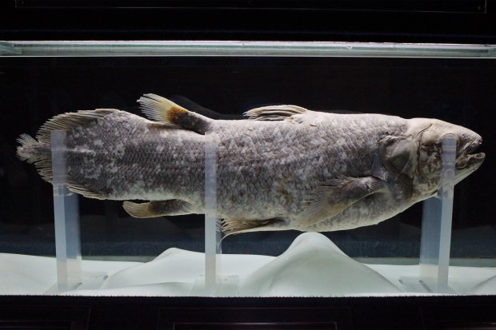Celacanto é visto no Sea World de Jacarta, na Indonésia Ciência
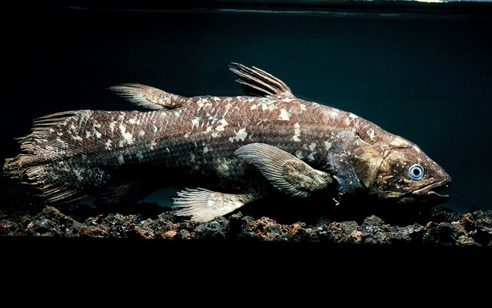
Especulou-se que ele seria o parente vivo mais próximo do ancestral
comum entre peixes e tetrápodes - Getty Images
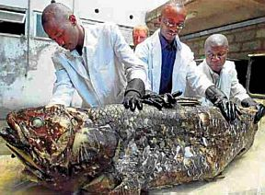
Primeiro, achavam que ele estava extinto. Depois, quando descobriram que não, foi apelidado de "fóssil vivo", por causa de sua morfologia pré-histórica - em especial, das nadadeiras, que conservam dentro delas uma forma rudimentar de braço e antebraço. Especulou-se que ele seria o parente vivo mais próximo do ancestral comum entre peixes e tetrápodes, os animais terrestres de quatro membros (incluindo nós, seres humanos) que saíram da água e conquistaram a terra entre 300 e 400 milhões de anos atrás.
Figura 1 - Raridade- Funcionários do Museu Nacional do Quênia avaliam um Celacanto de 1,75 m e 77 kg, pego por pescadores locais em abril de 2001.
Apesar dos muitos fósseis disponíveis, faltavam informações genéticas para tirar a dúvida. Agora não faltam mais. Em um trabalho publicado nesta quinta-feira, 18, no periódico científico Nature, pesquisadores de vários países (incluindo o Brasil) apresentam uma análise do genoma do Celacanto, um peixe estranho e muito raro que pouco mudou nos últimos 300 milhões de anos - não só do ponto de vista morfológico, mas também genético, segundo o estudo.
Leia também, acessando o Google: Expedição em caverna profunda estudará peixe da era dos dinossauros.
Os resultados indicam que os genes do Celacanto estão evoluindo (mudando) numa taxa bem inferior à dos tetrápodes em geral. "Ele também mudou, mas muito menos do que nós, por exemplo,", disse a pesquisadora Jessica Alfoldi, do Instituto Broad (uma parceria entre o MIT e a Universidade Harvard), que é uma das autoras principais do trabalho. "Por isso ele se parece mais com os ancestrais dele do que nós parecemos com os nossos."
Outra conclusão, baseada numa comparação entre o genoma do Celacanto e de várias outras espécies de vertebrados, é que ele não é o parente vivo mais próximo dos tetrápodes, mas sim os peixes pulmonados, um grupo seleto de peixes parecidos com enguias que possuem pulmões e respiram ar na superfície, em vez de extrair oxigênio da água. Um exemplo é a piramboia, que ocorre no Brasil.
Segundo o trabalho, os peixes pulmonados são (por pouco) mais próximos geneticamente dos tetrápodes, apesar de se parecerem menos com eles anatomicamente do que o Celacanto. O que não é nenhum demérito ao Celacanto, que continua sendo o melhor modelo vivo disponível para estudo da origem dos tetrápodes, segundo o pesquisador brasileiro Igor Schneider. "Os pulmonados são mais próximos de nós, mas o Celacanto é muito mais informativo no que diz respeito à evolução dos membros", afirma Schneider, que participou da pesquisa como pós-doutorado no laboratório do paleontólogo Neil Shubin, na Universidade de Chicago, e agora está de volta a sua terra natal, na Universidade Federal do Pará.
Inusitado - Em Chicago, Schneider e Shubin fizeram algo inusitado para saber se o "maquinário genético" responsável por guiar a formação das nadadeiras do Celacanto era o mesmo usado para guiar a formação de braços e pernas nos tetrápodes. Os genes que fazem isso nos peixes e vertebrados terrestres são essencialmente os mesmos. Então, eles pegaram uma sequência de DNA que funciona como um "interruptor" genético - que liga, desliga ou regula o funcionamento de genes específicos - associado ao gene que controla a formação das nadadeiras no Celacanto e o colocaram no genoma de um camundongo transgênico. Resultado: o gene funcionou da mesma forma, controlando a formação embrionária dos braços e pernas nos roedores. "Isso mostra que os aparatos genéticos usados para formar membros nos tetrápodes já estavam presentes nos peixes ancestrais", explica Schneider. "É evidente que, como nós fazemos braços e eles, nadadeiras, há outras coisas operando no genoma que nos faz diferentes deles. Vamos testar outros elementos regulatórios para saber o que é novo e o que é antigo."
Na comparação entre genomas, os pesquisadores já identificaram algumas características genéticas importantes aos tetrápodes que não estão presentes no Celacanto e que podem ser resultado da adaptação à vida na terra. Por exemplo, características ligadas ao olfato, ao sistema imunológico, à formação de dedos e ao metabolismo de ureia.
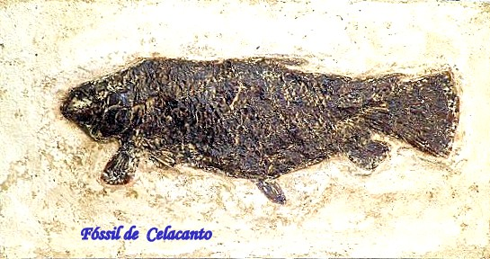

Dado como extinto, bicho foi encontrado em 1938
Heron Escobar – “O Estado de S. Paulo” Cad. VIDA p: A-24 - 18/04/2013
Até 75 anos atrás, acreditava-se que os Celacantos estavam extintos havia 70 milhões de anos. A linhagem desses peixes já era conhecida há muito tempo por meio de fósseis, mas nada, além disso. Até que, em 1938, Marjorie Courtenay-Latimer, a curadora de um pequeno museu de história natural na África do Sul, recebeu um estranho peixe de um pescador local, com nadadeiras musculosas, que lembravam os membros de um tetrápode. Um Celacanto, pescado por acaso em pleno século 20.
A surpresa foi enorme. "Seria como se a gente descobrisse um dinossauro caminhando por uma floresta hoje", compara o biólogo Murilo de Carvalho, que estuda evolução de peixes no Instituto de Biociências da Universidade de São Paulo. Depois daquele primeiro exemplar de 1938, segundo conta o estudo publicado na revista Nature, passaram-se mais 15 anos até que outro Celacanto fosse descoberto. E, até hoje, pouco mais de 300 já foram registrados, fazendo do Celacanto uma figura quase que lendária no imaginário popular.
Há duas espécies conhecidas: uma da costa leste da África e outra do Indo-pacífico, na Indonésia. Pouco se conhece, porém, sobre os hábitos de qualquer uma delas. Sabe-se que são peixes de águas profundas, vivíparos, que vivem em cavernas e se alimentam de lulas e outros peixes. Mas nada muito, além disso.
Por isso, também, é difícil dizer por que ele teria mudado tão pouco em tanto tempo de evolução. Uma das hipóteses é que, por viver em águas profundas, onde as condições ambientais são relativamente estáveis, ele não foi "pressionado" a mudar (evoluir) tanto quanto os animais terrestres ou peixes de águas mais rasas (como os peixes pulmonados, que são seus parentes próximos).
Segundo Carvalho – [Biólogo Alfredo Carvalho Filho, autor do livro "Peixes: Costa Brasileira / 1999"], o Celacanto também tem pulmão, mas ele é preenchido por gordura e não funciona. "Ele não precisa subir à superfície para respirar, como acredita-se que fazia a maioria das outras espécies de Celacanto no passado. Talvez tenha sido isso - o fato de ele viver no fundo - que tenha garantido sua sobrevivência, enquanto que as outras espécies foram extintas."

1 - Peixe pode viver mais de 100 anos
National Geographic na mídia em| 02/07/2011

[Além de ser um dos mais antigos, Celacanto também é um dos mais longevos]
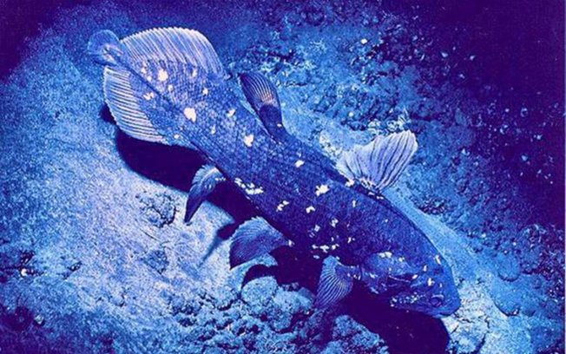
Foto: African Coelacanth Ecosystem Programme: Celacanto nada em águas na África do Sul
O Celacanto não é apenas uma das espécies mais antigas de peixe, mas também pode ser o que vive mais. Um estudo sugere que este peixe ancestral pode viver 100 anos ou mais.
Até 1938 quando o Celacanto foi encontrado na costa da África, os cientistas acreditavam que ele havia sido extinto há 65 milhões de anos com uma linhagem de peixes pré-históricos relacionados a ele. Após sua redescoberta, diversas populações deles foram encontradas no oeste dos oceanos Índico e Pacífico. Se essas populações estavam conectadas entre elas é um mistério. “As pessoas continuavam a pescá-lo, mas isto não nos diz nada sobre a população deles, quão numerosos eles eram...”, diz o líder do estudo Hans Fricke, especialista em comportamento animal no Instituto Max Planck em Bremen, na Alemanha.
A falta de dados confiáveis levou Fricke e colegas a iniciar um estudo de 21 anos com a população de Celacantos perto de Comores, um grupo de ilhas entre as ilhas de Seychelles e Madagascar. Como os Celacantos vivem em profundidades de 160 a 200 metros enviar mergulhadores para observar o comportamento deles estava fora de questão. Em vez disso a equipe usou submersíveis para fotografar, gravar e estudar os Celacantos. Como eles possuem marcas brancas em suas laterais, a equipe foi capaz de identificar mais de 140 indivíduos durante as centenas de viagens dos submersíveis. Eles, no entanto, não conseguiram encontrar jovens na população de 300 a 400 Celacantos.
Pouco é sabido também sobre como eles nascem, afirmou Fricke, cujo estudo apareceu recentemente no periódico científico Marine Biology. “Nós colocamos um sistema de monitoramento em uma fêmea grávida e acompanhamos a descida dela ao fundo. Imaginamos, portanto, que as mães possam estar indo a grandes profundidades para dar a luz”, especula ele. Mais estranho ainda, apenas três ou quatro celacantos parecem morrer a cada ano e o lugar deles na população é tomado por três ou quatro adultos que aparecem misteriosamente não se sabe de onde.
Como cerca de 4,4% de uma dada população de Celacantos parece morrer ao ano, Fricke estima que eles tenham uma vida de 103 anos – outros peixes, como os que vivem em águas profundas do gênero Sebastes, tem taxa de mortalidade similar e vivem cerca de 100 anos. Com tão poucas mortes e reposições na população, Fricke acredita que a evidência é clara de que os celacantos vivem muito. Mesmo assim, eles não mostram os sinais do passar do tempo, o que torna determinar a idade deles uma tarefa muito difícil. Além disso, os métodos normais para medir a idade de peixes não pode ser usado com os celacantos – como medir os anéis de crescimento.
“Fotografamos alguns adultos que chegaram à colônia em 1989 e eles simplesmente não cresceram nada. Você não consegue olhar para um celacanto e imaginar a idade ele”, afirma Fricke.
2 - Expedição em caverna profunda estudará peixe da era dos dinossauros
[Celacanto era dado como extinto até os anos 30 e evoluiu ao seu estado atual há 400 milhões de anos. Veja o vídeo = o vídeo por ter direitos reservados só é acessível através consulta no Google!]
Fonte - 08-04-2013!
Uma equipe de pesquisadores partirá nesta segunda-feira (8) para uma expedição em cavernas profundas da África do Sul para tentar encontrar um peixe extremamente raro que é chamado de um ''fóssil vivo''.
O Celacanto teria evoluído ao seu estado atual há cerca de quatrocentos milhões de anos. E os biólogos terão que mergulhar a mais de cem metros em cavernas em uma baía na costa oeste do país para alcançá-los.Os pesquisadores pretendem instalar dispositivos acústicos no peixe para estudar seu comportamento e captar imagens tridimensionais de seu corpo em movimento.
O líder da expedição, Laurent Ballesta, da organização Andromede Oceanology, disse que os animais são tão raros que se deparar com um deles é quase como encontrar um dinossauro. Pois, o Celacanto era dado como extinto até o final da década de 30, quando espécimes foram encontrados no litoral da África do Sul.
3 - Pescador diz ter fisgado no anzol peixe pré-histórico
nas ruínas do Porto de Luís Correia
Piauí hoje - O portal 180 graus é o maior em Notícias do Piauí, Teresina, Meio Norte, Parnaíba, Floriano, Picos, Campo Maior, iripiri.180graus.com/‎
Com grande frequência os pescadores além de historias contam algumas lorotas, exagerando em tudo, principalmente no detalhamento dos fatos [...tamanhos e números das peças!]. Os Veterinários sempre estão envolvidos, pelas circunstâncias nessas histórias. Nas tardes – após o almoço, nas dependências da disciplina de Patologia e Clinica Medicas 2ª Cadeira [Animais Poligástricos], reunidos ao redor do ilustre Professor Dr. Romeu Diniz Lamounier – já aposentado na oportunidade conversávamos e rememorávamos fatos passados. O Mestre velho caçador e, seguramente, amante da pesca, nos falava de caçadas de Perdiz e Pescarias nas pradarias e pantanais do Mato Grosso – agora do Sul… Lá na parede do corredor onde estava sua cadeira, pois abdicava de uma sala para seu conforto, dizendo que de lá pelo vitral poderia observar e tomar conta de seu fusquinha azul claro! Neste local, escolhido pela simplicidade – só encontrada nos grandes Mestres, bem a suas costas, estava fixado formal edital, dizendo: aqui diuturnamente se encontram bons amigos, ilustres professores e grandes mentirosos – caçadores e pescadores!
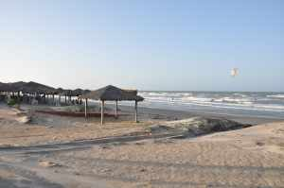
Um pequeno preambulo para recomendar a leitura da narrativa do resultado de uma pescaria realizada na praia de Atalaia, localizado no município de Luís Correia, no litoral do Piauí, sendo uma das praias mais linda e conhecida da Cidade. Costuma receber um grande número de turistas todos os anos, que aproveitam para relaxar e tomar um refrescante banho de mar... e, pescar!

Pescador diz ter fisgado no anzol peixe pré-histórico
nas ruínas do Porto de Luis Correia
Pescador diz ter fisgado no anzol peixe pré-histórico nas ruínas do Porto de Luís Correia. Um peixe estranho chamou a atenção dos pescadores que ficam nas pedras do Porto, no município de Luís Correia. O peixe foi fisgado pelo pescador amador de nome Didu Mazzulo, que disse logo se trata de uma espécie rara, da idade da pré-história, "pois há mais de 30 anos está no ramo de pesca e nunca tinha visto nada igual".
Mazullo disse, ainda, que o peixe tentou mordê-lo no momento que puxou a linha da água. O peixe tem a semelhança de um morcego. O animal é raro e ninguém soube informar o nome certo da espécie. Para completar, o "bicho" tem uma espécie de tromba e dois membros que são confundidos como pernas.
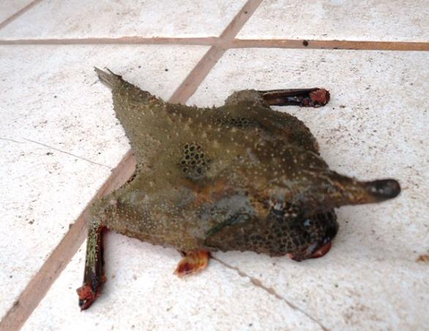
O Portal ODia destacou: “por sorte Didu fotografou o animal antes de devolvê-lo ao mar, pois poderiam pensar que era mais uma história de pescador. E, brinca: Bendita tecnologia!
A Noticia, com repercussão na mídia, multiplicou o número de suas apresentações na Internet. Para melhorar a apresentação fazemos um epítome dessas referências e apresentamos a nosso amigos, selecionando as boas fotografias tomada após a pesca deste exótico exemplar...
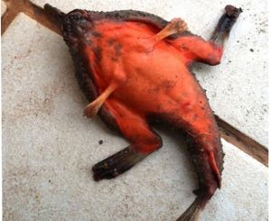
Peixe com 'patas' e 'chifre' é pescado no litoral do Piauí

Animal com aspecto de morcego foi fisgado no mar de Atalaia
Peixe fisgado por acaso em Luís Correia (Foto: Portal do Catita) Um bicho em formato triangular, com "chifre", "patas" e coloração que lembra uma pedra coberta por lodo. Esse é o aspecto do animal que o pescador François da Silva, o Didu, fisgou no domingo, dia 13/01/2013, durante pescaria no mar de Atalaia, cidade de Luís Correia, litoral piauiense.
A primeira reação foi de medo. "O bicho é muito estranho e eu imaginei que tivesse algum veneno", conta. Em mais de 10 anos pescando pelo litoral piauiense, Didu diz nunca ter se deparado com espécie semelhante.
Desconhecendo o animal, o pescador chegou a afirmar que retirara do mar uma "espécie rara, da idade da pré-história".
A enciclopédia online Wikipédia mostra fotos de peixes semelhantes ao pescado em Luís Correia e diz de tratar de um peixe-morcego: "Peixe-morcego (Ogcocephalus vespertilio) é um peixe comum na costa brasileira, que possui um corpo achatado das costas para a barriga, formando um triângulo. Sua coloração é arenosa ou pardacenta com manchas escuras por toda parte superior de seu corpo e mede normalmente entre 10 a 15 cm, podendo chegar a 35 cm. Se alimentam de pequenos crustáceos e peixes, que atrai com o penacho que tem em seu focinho. São geralmente encontrados em águas quentes e rasas, em locais profundos e em todo Atlântico americano".
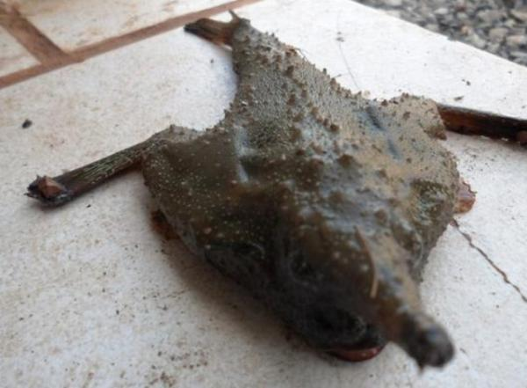--
A disseminação da informação via Internet, além de suscitar dúvidas e a curiosidade dos internautas determinou uma série de manifestações de especialistas explicando a morfologia e fisiologia do peixe, como também fizeram considerações sobre seus hábitos.
1 - O biólogo Alfredo Carvalho Filho, autor do livro "Peixes, Costa Brasileira", conhece há décadas a estranha criatura fisgada no litoral do Piauí. O peixe-morcego, como é vulgarmente conhecido, pertence à família Ogcocephalidae que agrega cerca de 70 espécies - sete das quais já foram registradas no Brasil.
Didu pescou o mais comum de todos. Segundo Carvalho Filho, a Ogcocephalus vespertilio ocorre dos Estados Unidos ao sul do Brasil. O peixe-morcego também não tem nada de veneno, sendo manso e tendo hábitos noturnos. Vive sempre no fundo do mar, quer seja na areia, lodo ou entre rochas e corais; em profundidades variando entre 1 e 150 m. O pescador Didu pescava nas obras do Porto de Luís Correia, região repleta de pedras e, por isso, propícia à ocorrência do animal.
2 – Essas informações foram complementadas pelo estudante de Ciências Biológicas na Universidade Federal do Piauí - Solano Antônio, confirmando e esclarecendo que este peixe não é na verdade pré-histórico, pelo contrário, é muito comum na costa brasileira e zoologicamente classificado como Ogcocephalus vespertilio, também chamado de peixe-morcego. Ele possui um corpo achatado dorso-ventralmente, formando um triângulo. Sua coloração é arenosa ou pardacenta com manchas escura por toda parte superior de seu corpo e mede normalmente entre 10 a 15 cm, podendo chegar a 35 cm. Se alimentam de pequenos crustáceos e peixes, que atrai com o penacho que tem em seu focinho – que agitado funcionaria como um engodo ou isca para atrair peixes menores.
3 - Em continuação aos esclarecimento que figuraram nas paginas da Internet caracterizou-se mais detalhadamente o espécime pescado no litoral do Piaui.
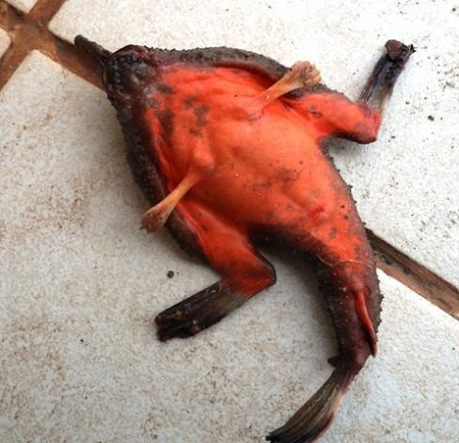
Segundo a descrição de Alfredo Carvalho as "patas" do peixe morcego, na verdade, são nadadeiras adaptadas à vida no fundo do mar. Elas são longas e articuladas, inseridas no final da cabeça e modificadas como se fossem pernas, para que o peixe possa realmente "andar" e caçar. Além do mais, este estudioso de nosso peixes destaca e descreve outra particularidade do peixe-morcego a isca. Essa é uma estrutura pontuda percebida na cabeça do animal, tratando-se de um espinho móvel com a ponta carnuda e que o Ogcocephalus vespertilio agita na sua frente para atrair presas. "Aí, o peixinho, molusco, verme ou camarão que, atraído pela movimentação do apêndice do predador, se aproxima na expectativa de se alimentar e, nesse momento torna-se a comida do ardiloso peixe morcego que sugado pelo tubo que a boca forma repentinamente. Isso é o que se chama de ‘caça' passiva, pois estes peixes morcegos também podem ser muito ativos, usando seu chifre para fuçar o fundo e ‘aspirando' pela boca o que achar de comida". Concluindo, o especialista, acostumado com a vida marinha e suas curiosidades, o especialista não vê nada demais no peixe-morcego. "É um peixe que não tem nada de diferente, mas o povo acha muito feio e tem medo por isso".

